BETJENINGSVEJLEDNING

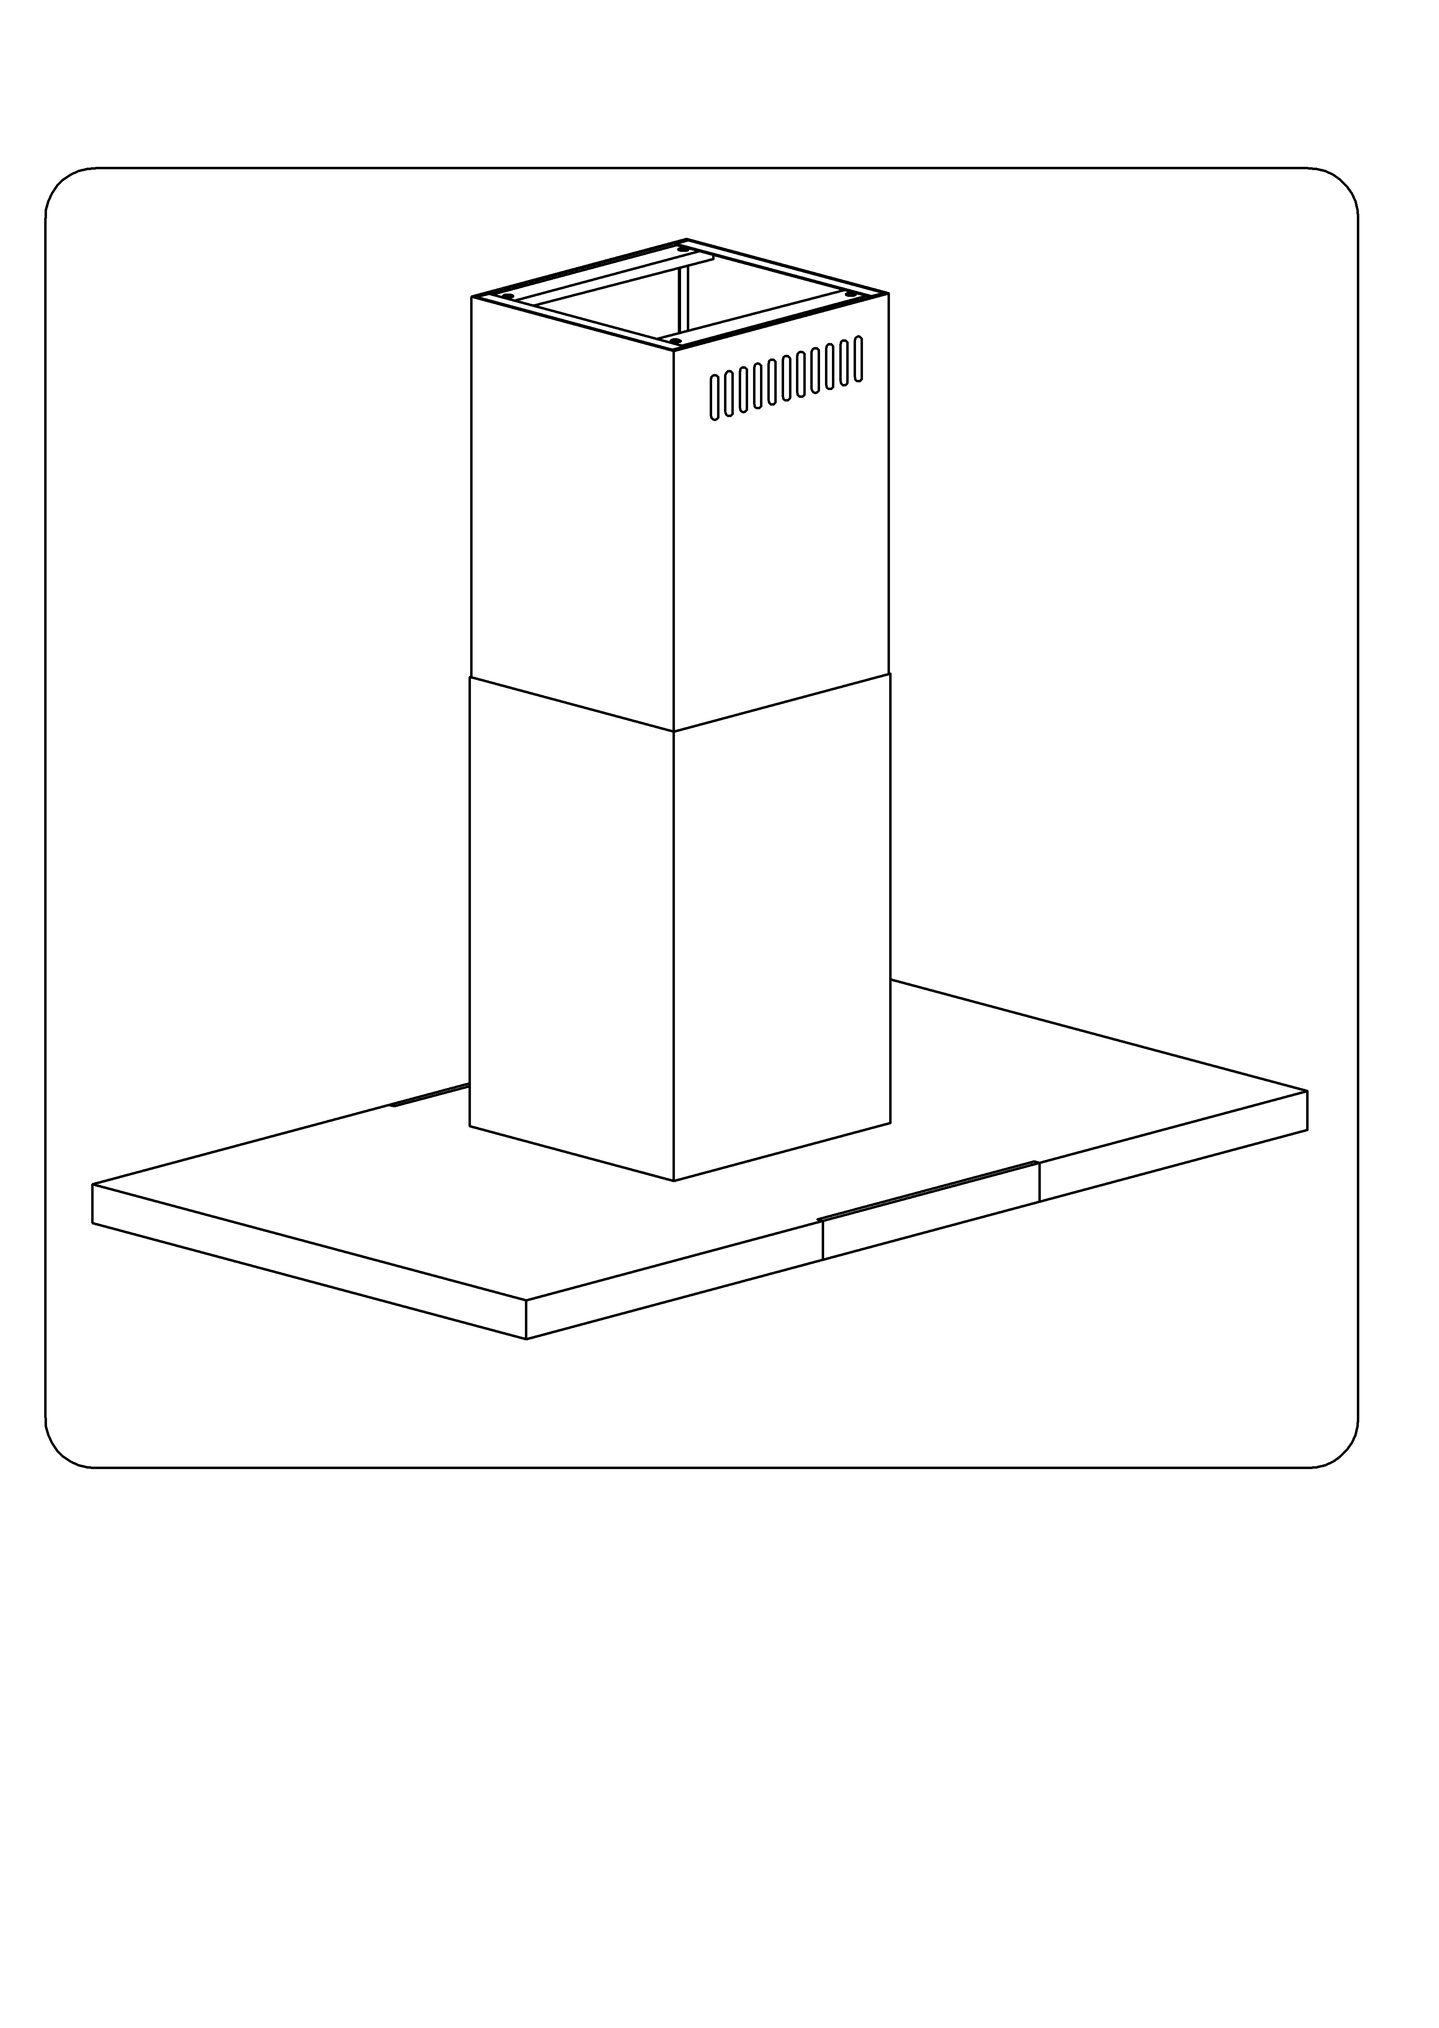

SE

INSTRUKCJA OBSŁUGI

Spiskåpa

Modell: EFK 90-01 TTI X


Grattis till din nya spiskåpa från Gram.

Spiskåpan är speciellt utvecklad och tillverkad för att uppfylla dina förväntningar. De använda konstruktionslösningarna samt användning av den nyaste produktionstekniken garanterar spiskåpans höga funktionsduglighet och estetik.
Läs bruksanvisningen noga innan du installerar spiskåpan. På så sätt undviker du felinstallation och felanvändning.
Vi hoppas att du blir nöjd med din nya GRAM-produkt.

Avfallshantering

När denna produkt ska kasseras får den inte kastas i de vanliga hushållssoporna, utan ska lämnas till en återvinningsstation för elektriska och elektroniska produkter. Symbolen på produkten, bruksanvisningen eller förpackningen hänvisar till detta.

Materialen är återvinningsbara enligt deras markering. Vid återvinning, återanvändning av material och andra former av återanvändning av kasserade produkter bidrar du väsentligt till att skydda miljön.

Upplysningar om vilka återvinningscentraler som gäller för kasserade elektroniska och elektriska produkter kan fås av din kommun.

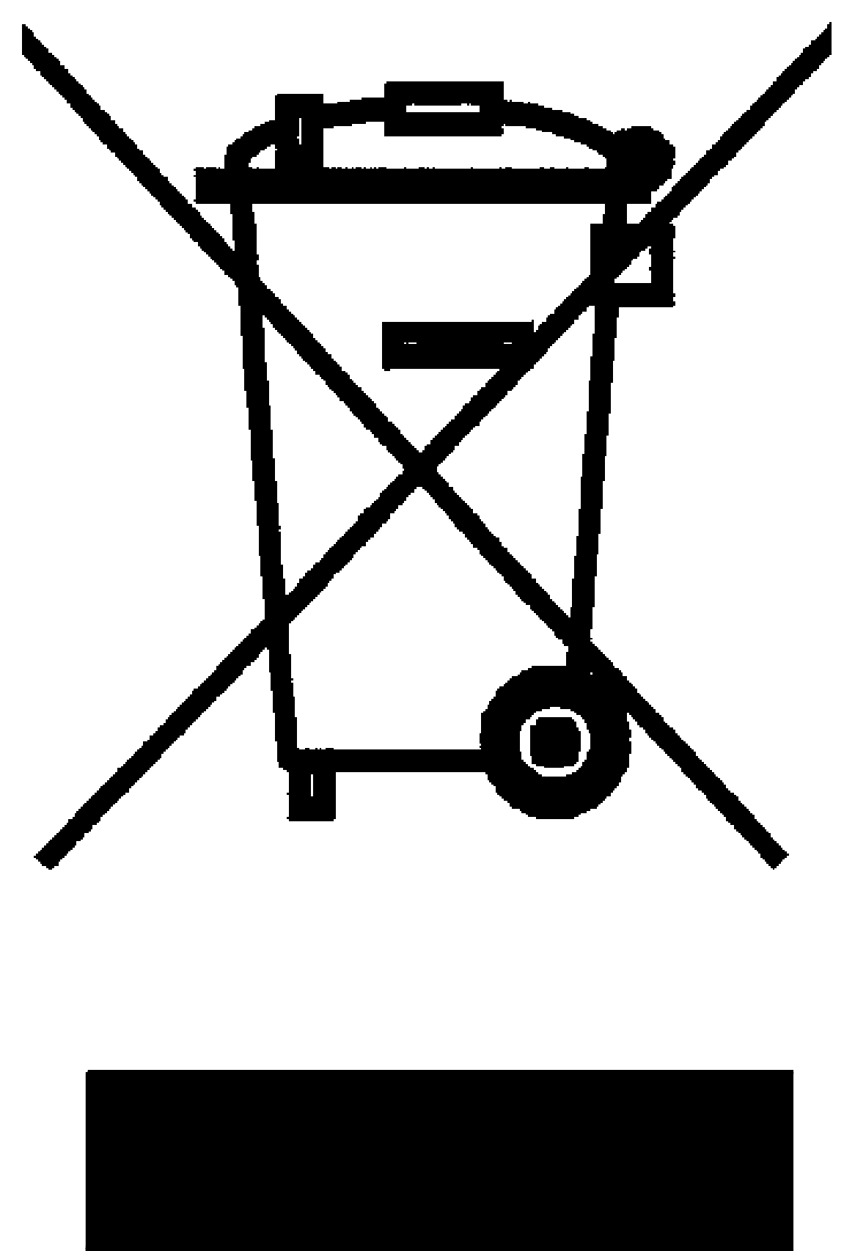

INNEHÅLLSFÖRTECKNING
I Generella upplysningar |  | 5
II Delar |  | 5
III Tekniska data |  | 6
IV Användning |  | 6
V Montering |  | 7
 | 1. Montering av takkonsol | 8
 | 2. Montering av spiskåpa | 8
 | 3. Elektrisk anslutning och funktionstest | 9
 | 4. Inställning av spiskåpans driftsätt | 9
 | 4.1. Inställning av drift med utblås | 9
 | 4.2. Inställning av drift med återcirkulation | 9
 | 4,3. Fläkthastigheter | 9
VI Användning och underhåll |  | 9
 | 1. Säkerhet | 9
 | 2. Användning | 10
 | 2.1. Kontrollpanel | 10
 | 2.2. Automatikprogram | 10
 | 3. Underhåll | 11
 | 3.1. Metallfettfilter | 11
 | 3.2. Kolfilter | 12
 | 3.3. Belysning | 12
 | 3.4. Rengöring | 12

I Generella upplysningar

Spiskåpan är avsedd att ta bort os som uppstår i samband med matlagning. Du måste installera ett utblåsrör som kan leda ångan ut i det fria. Utblåsröret ska ha en diameter på 150 eller 120 mm och får inte vara längre än 4–5 meter. Om du installerar ett aktivt kolfilter kan spiskåpan användas för återcirkulation. I så fall är det inte nödvändigt att installera ett utblåsrör.
Spiskåpan har fyra fläkthastigheter och belysning som kan tändas även när spiskåpan inte används.
Spiskåpan är avsedd för montering på en lodrät vägg över en gas- eller elspis.

II Delar

Spiskåpan består av följande delar (fig. 1):

- Komplett spiskåpa med kontrollpanel och lampor (A) och nedre sektion (B).
- Övre sektion (C).
- Stöd till spiskåpan (D)
- Mottrycksventil monterad i skorstenen (A, B).

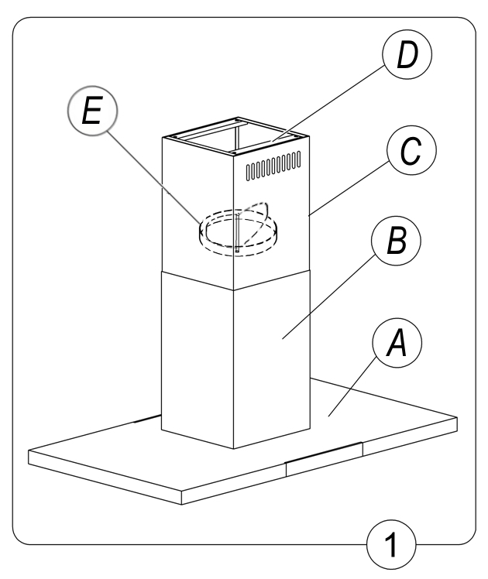

III Tekniska data
Egenskaper | Spiskåpstyp  EFK 90-01 TTI X
Spänning | Växelström 230 V ~50 Hz
Fläktmotor | 1
Belysning | 4 x 3 W LED
Antal fettfilter | 3
Ventilationssteg | 4
Bredd [cm] | 90
Djup [cm] | 60
Höjd [cm] | 79,5-99,5
Utblås [ø mm] | 120/150
Kapacitet [m ³/h] | Max 900
Max. effekt [W] | 212
Ljudnivå [dBA] | Max. 50
Vikt [kg] | 15,8
Driftsätt | Utblås eller återcirkulation
Färg | Rostfritt stål, matt

IV Användning

1. Spiskåpan är avsedd att ta bort det os som uppstår vid matlagning, genom att leda ut det i det fria. Spiskåpan ska därför anslutas till ett utblåsrör. Spiskåpan får inte anslutas till en skorsten, en rökkanal eller motsvarande, som är i bruk.
2. Spiskåpan ska monteras minst 650 mm över en elektrisk spis och minst 700 mm över en gasspis.
3. Undvik öppen eld och flambering under spiskåpan.
4. Spiskåpans fettfilter ska rengöras minst varannan månad, då ett fettmättat filter är lättantändligt.
5. Stäng alltid av strömförsörjningen till spiskåpan vid rengöring, byte av filter eller reparation.
6. Om andra apparater som drivs av andra energikällor än elektricitet (t.ex. genomströmningsvattenvärmare, gasvärmare) ska användas i det rum där spiskåpan sitter, måste rummet ha tillräcklig ventilation (friskluftsförsörjning). En säker drift är endast möjlig när det negativa trycket i det rum där spiskåpan används tillsammans med förbränningsapparater som använder luft i rummet, inte överstiger 0,004 millibar (detta gäller inte om spiskåpan används med återcirkulation).
7. Vid anslutning till elnätet 230 V ska spiskåpan anslutas i ett driftsäkert uttag.

V Montering
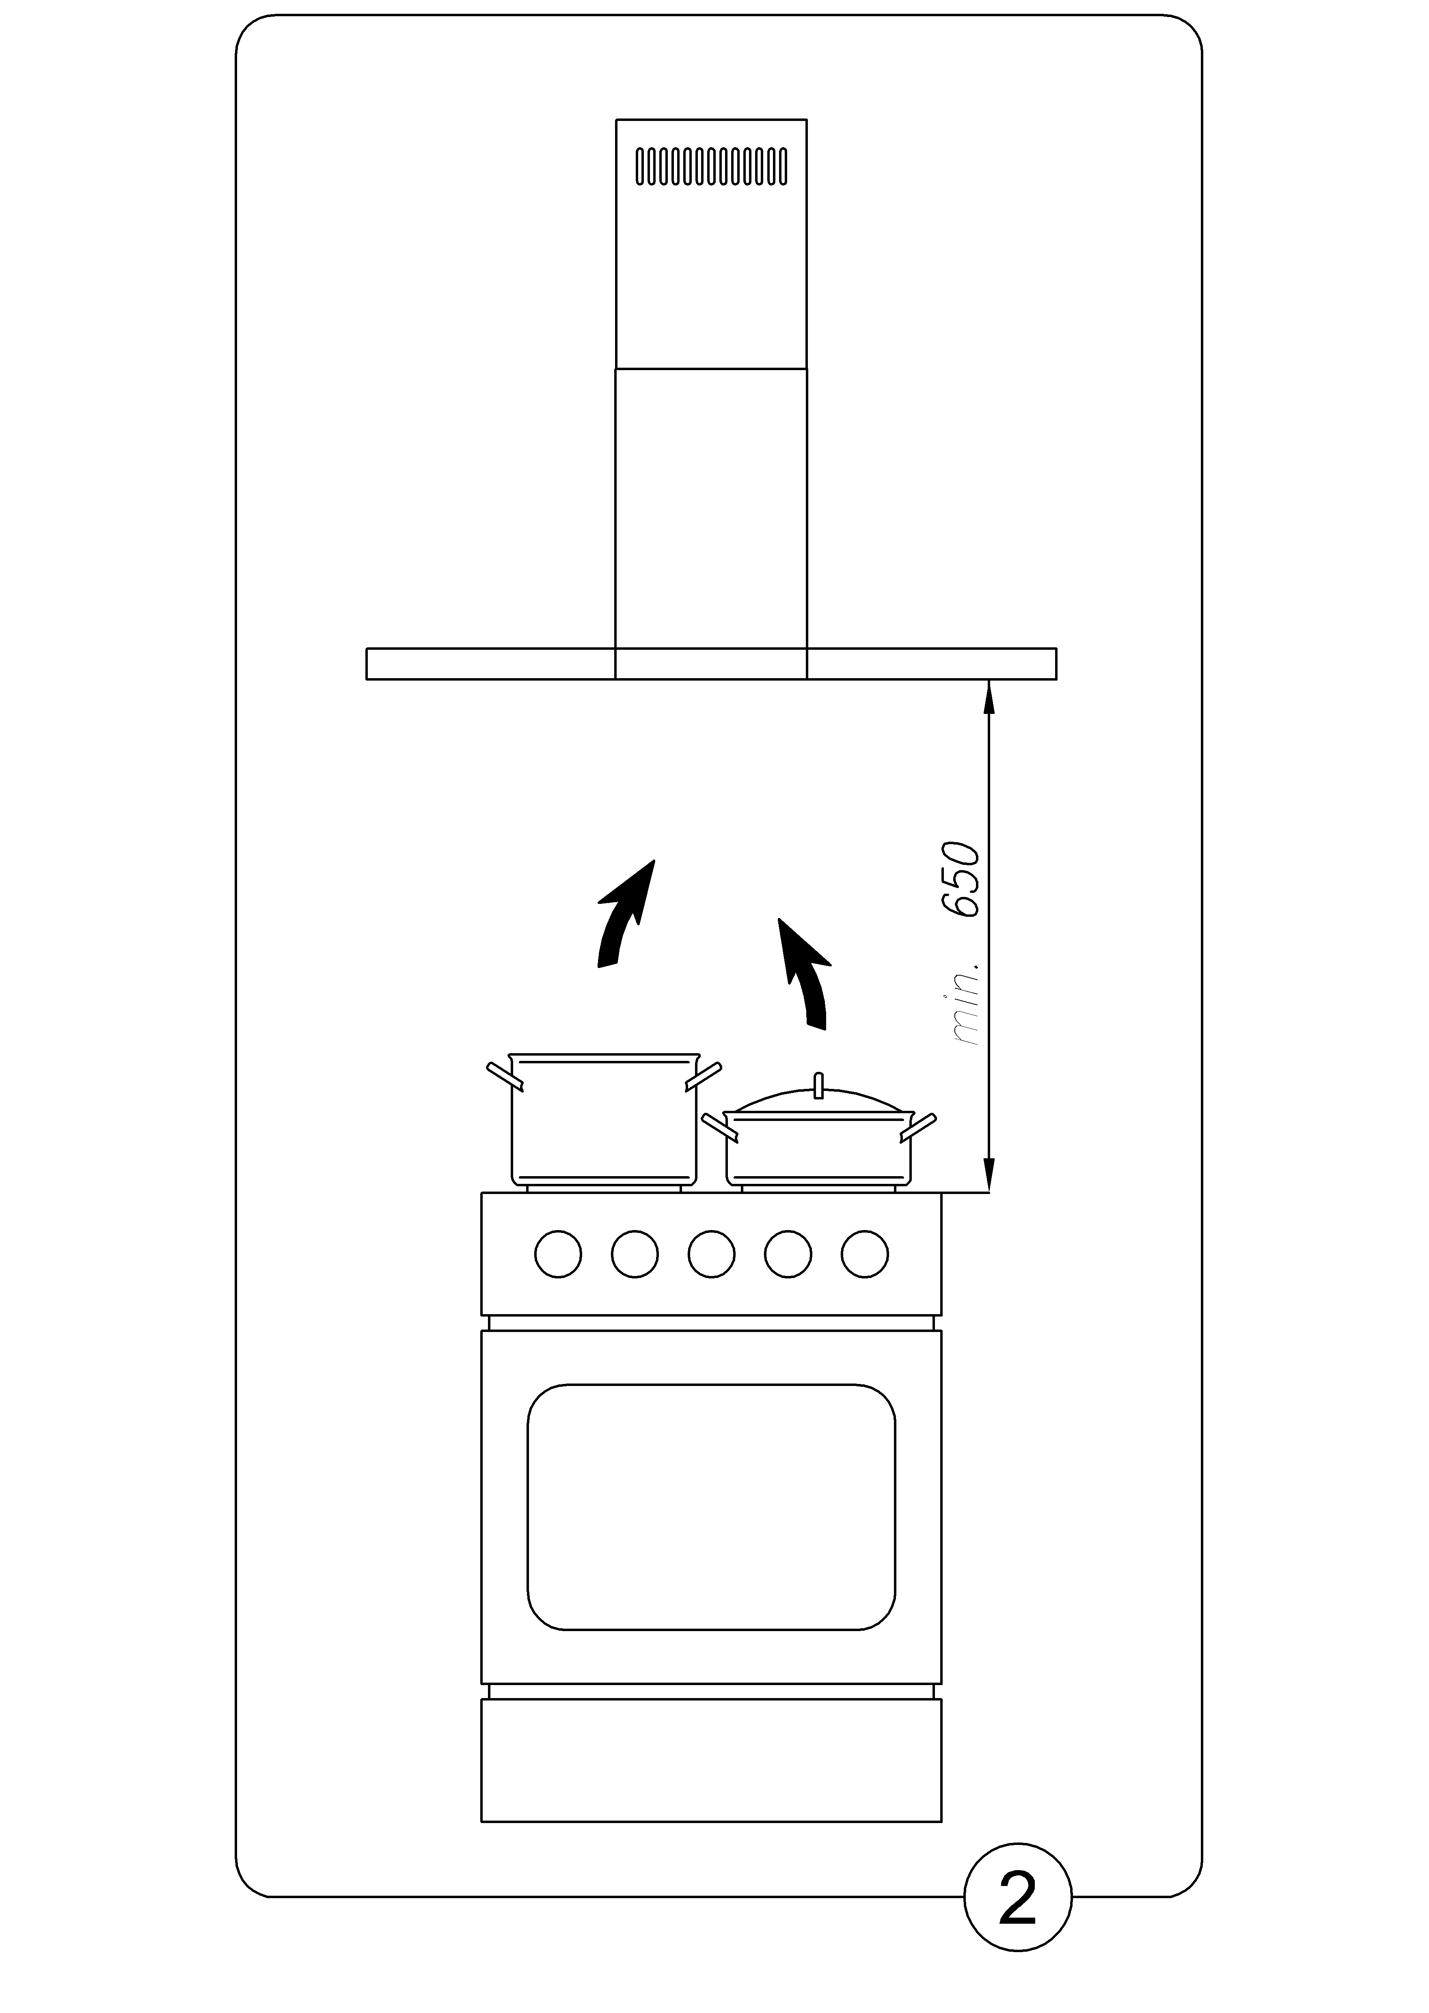
OBSERVERA:

Vid monteringen av spiskåpan ska 4 st. rawl-pluggar användas, som passar till takets konstruktion, där spiskåpan ska monteras.

Montera spiskåpan så här:

- Fäst ett monteringsbeslag i taket
- Anslut ett utblåsrör (för utsugning ut i det fria)
- Sätt fast den övre sektionen
- Montera spiskåpan på monteringsbeslaget
- Låt den nedre sektionen glida ned på spiskåpan
- Anslut spiskåpan till elnätet

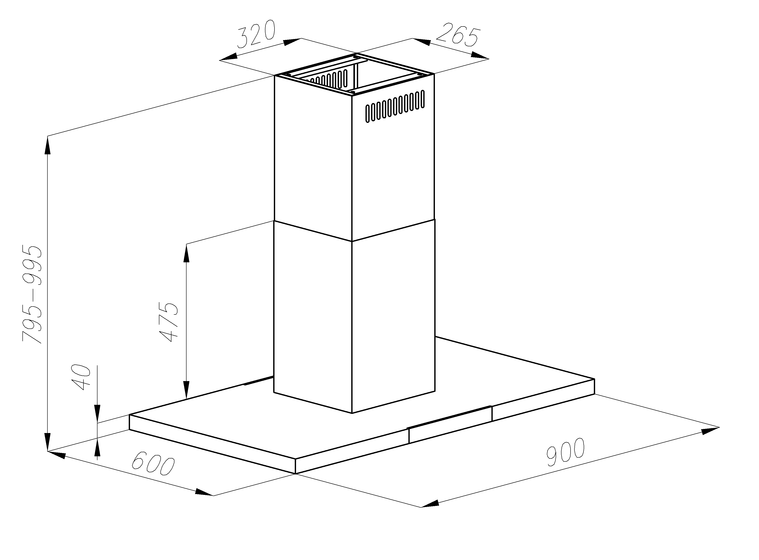

1. Montering av takkonsol

1. Markera mittpunkten på spisen/spishällen i taket.
2. Gör en pappersmall som visar upphängningshålens placering och lägg den på det markerade stället i taket. Placera den på ett lämpligt ställe i förhållande till hur köket ser ut och markera upphängningshålens avstånd i taket.
3. Borra hål i markeringarna i taket med en borr i en diameter som motsvarar de rawl-pluggar som ska användas (fig. 3 del D).
4. Stoppa in rawl-pluggar i hålen och skruvar sedan fast monteringsbeslaget i taget.
5. Om spisen ska installeras med utblås ut i det fria, förbinds utblåsröret med tömningsventilen.
6. Anslut monteringsbeslagets kontakt till ett uttag. Under monteringen ska strömmen vara avstängd (man kan t.ex. stänga av med strömbrytaren).
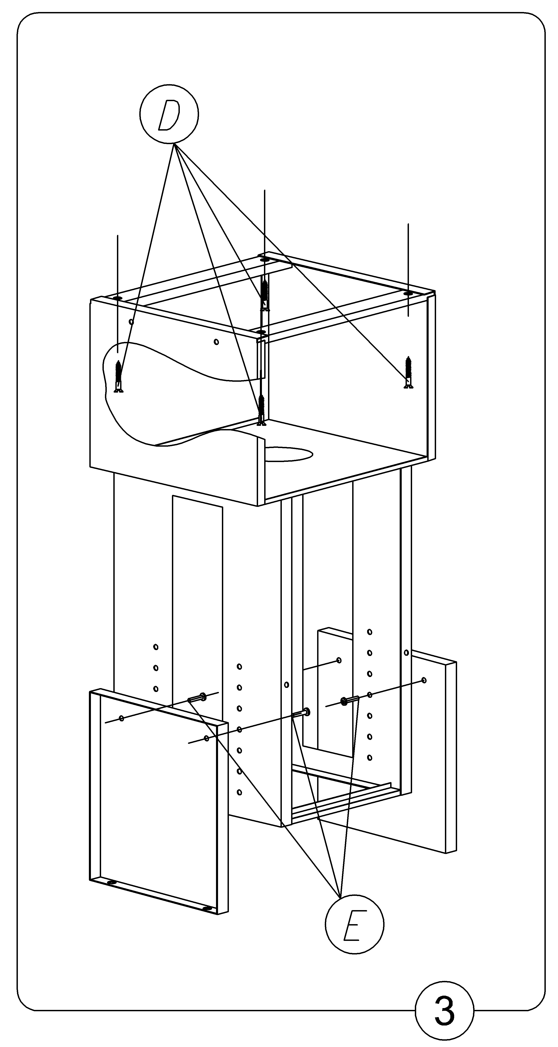
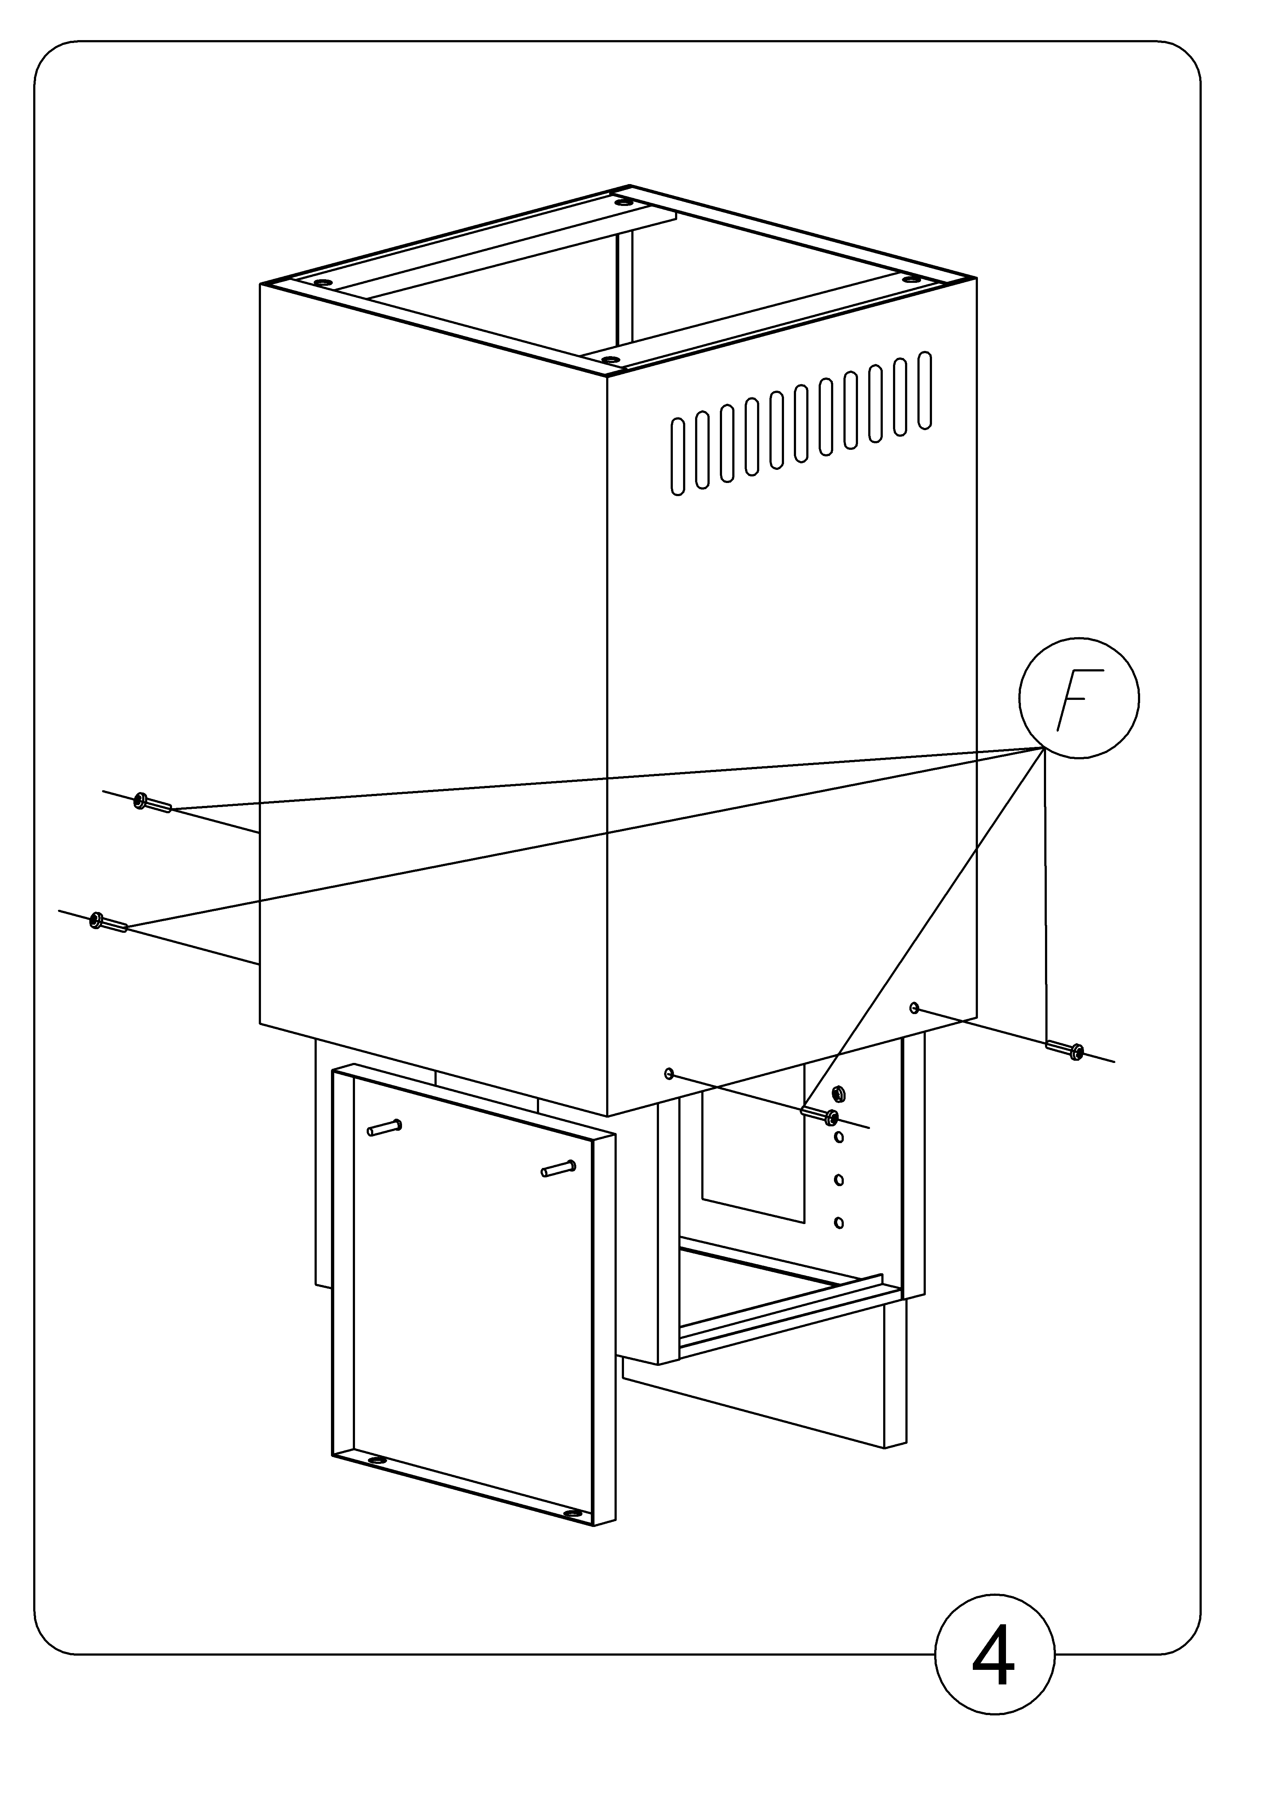

2. Montering av spiskåpa

1. Tryck upp den övre sektionen underifrån (fig. 1 del C) till monteringsbeslaget, som hänger i taket (fig. 1 del D), och skruva fast det i monteringsbeslagets 4 muttrar med skruvar med runt huvud.
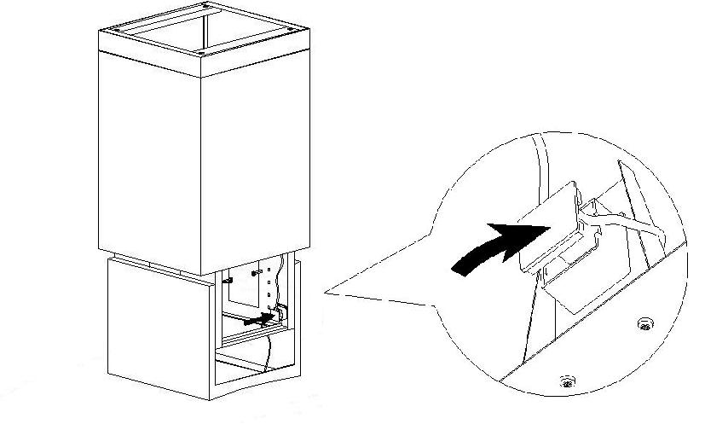
2. Dra den nedre sektionen på den övre som är fastskruvad i monteringsbeslaget (fig. 1 del B) i själva taket, och säkra den en bit in innan den glider ned.
3. Sätt fast beslag till själva fläkten (fig. 1 del A), i korrekt höjd, med 4 skruvar (fig. 3 del E).
4. Anslut monteringsbeslagets kontakt:
- med fläktens kontakt
- med uttaget i elkåpan (se figuren bredvid)
Det går att använda en platt skruvmejsel för att öppna elkåpan.
5. Sänk den nedre sektionen till den vågräta delen av spiskåpan
6. Anslut spiskåpan.

3. Elektrisk anslutning och funktionstest

Anslutning till elnätet får bara utföras av en behörig elinstallatör.

När du har anslutit spiskåpan till strömförsörjningen (enligt ovan nämnda krav) ska du kontrollera att spiskåpans belysning och motor fungerar korrekt.
När du har installerat spiskåpan måste uttaget vara lättillgängligt, så att strömmen till spiskåpan lätt kan stängas av.

4. Inställning av spiskåpans driftsätt

4.1 Inställning av drift med utblås

När spiskåpan används med utblås leds luften ut till det fria med hjälp av ett speciellt rör. Vid denna inställning behövs inget kolfilter.
Spiskåpan är ansluten till det hål där luften leds ut till det fria med hjälp av en styv eller flexibel slang med en diameter på 150 eller 120 mm samt lämpliga slangklämmor, som finns att köpa i affärer med installationsmaterial.

4.2 Inställning av drift med återcirkulation (kolfilter)

Med det här alternativet leds filtrerad luft tillbaka i rummet genom hålen i den övre sektionen.
I det här fallet krävs kolfilter.

4.3. Fläkthastigheter

Fläkten har fyra fläkthastigheter. Den lägsta hastigheten och medelhastigheten används under normala förhållanden och vid mindre mängder matos, medan den högsta hastigheten används vid stor koncentration av matos, t ex. vid stekning och grillning.

VI Användning och underhåll

1. Säkerhet

Det är viktigt att alla säkerhetsföreskrifter i denna bruksanvisning efterföljs noga.
Fettfilter och aktiva kolfilter rengörs eller byts ut enligt tillverkarens anvisningar, eller oftare om spiskåpan används ofta (mer än 4 timmar per dag).
Om spiskåpan används tillsammans med en gasspis, får elden inte vara tänd utan att ett kokkärl används.
Kontrollera alltid att flamman inte slickar kokkärlets sidor, eftersom detta medför oönskad energiförlust och farlig värmeupphettning.
Spiskåpan får inte användas för andra ändamål än den är avsedd för.

2. Användning

2.1 Kontrollpanel

Spiskåpan har en kontrollpanel med pekkontroll. Fig. 5.

- Den digitala displayen visar vald hastighet för fläkten och/eller aktiverad timerfunktion.
- Symbolerna – och + används för att välja fläkthastighet.
- Symbolen med klockan (TIMER) används för att ställa in automatisk avstängning.
- Symbolen med klockan används också för att släcka bokstäverna F och C som blinkar för att visa att filtren ska rengöras eller bytas ut.
- Symbolen L används för att tända och släcka belysningen.

GRAM-logotypen i displayen lyser när fläkten är igång eller belysningen är tänd. Den stängs cirka 15 sekunder efter det att fläkten har stängts av (motorn och belysningen).

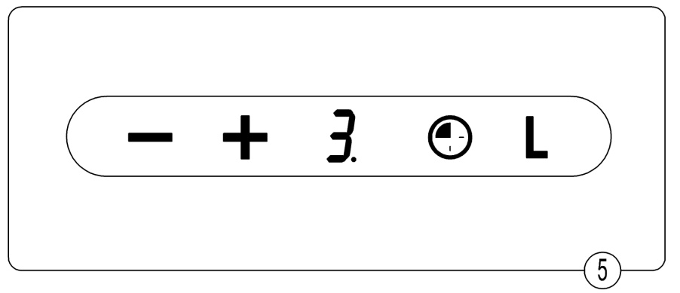
2.2. Automatikprogram (luktsensor)

Spiskåpan kan ställas in på att starta automatiskt vid för mycket ånga eller os i köket. Aktivera den funktionen innan du börjar med matlagningen, och 5 minuter efter första anslutningen till 230 V-elnätet (kalibrering av luftsensorn till omgivande förhållanden). När den automatiska funktionen aktiveras, aktiveras också luktsensorn som undersöker luften. Om det uppstår en koncentration av ånga över en fastställd nivå startar fläkten automatiskt på den hastighet som passar mängden ånga eller os. Om mängden ånga eller os minskar, sänks fläkthastigheten automatiskt till en lägre nivå och stängs också av automatiskt när all ånga är borta. Reduceringen av fläkthastigheten sker en gång per minut. Om mängden ånga inte minskar förlängs fläktens arbetstid med samma styrka i ytterligare en minut. Om det uppstår mer ånga eller os, stiger fläkthastigheten till en högre nivå. Om det är mycket ånga eller os i luften börjar spiskåpan arbeta i en minut på steg 4 och om mängden ånga minskar, börjar fläkten arbeta i en minut på steg 3. Minskar mängden ånga och os ytterligare, sänks fläkthastigheten igen till dess att motorn stängs av.
Den automatiska funktionen aktiveras genom att hålla in knappen - i ca 2 sekunder. Då visas bokstaven A i displayen. Den automatiska funktionen avaktiveras genom att hålla in knappen - i ca 2 sekunder. Då visas siffran 0 i displayen.

TIMER

Spiskåpan är utrustad med en timer-funktion, som kan programmeras till automatisk avstängning av spiskåpans fläkt efter 10–90 minuter med 10 minuters intervall.
- För att använda den funktionen startar du fläkten och väljer steg genom att trycka på symbolen +. Välj sedan tidsprogrammering med hjälp av symbolen med klockan. På displayen blinkar siffran 0 för att visa att du håller på att koppla in den automatiska avstängningen av fläkten. Välj då 1, 2, 3 osv. Det tal som visas på displayen gånger 10 anger den tid det tar innan fläkten stängs automatiskt. Ex. Siffran 1=10 min., siffran 2=20 min., siffran 3=30 min. osv.).
- När du har valt tidsprogrammeringen bekräftas det på symbolen med klockan. Displayen slutar blinka och visar den inställda tiden och en blinkande prick vid tidpunkten visar att nedräkningen har börjat till tiden för automatisk avstängning. Du kan aktivera den automatiska avstängningen av fläkten igen genom att trycka på symbolen med klockan.

OBSERVERA: Inställningen av automatisk avstängning ska ske inom 20 sekunder, annars går fläkten automatiskt tillbaka till normal användning.

INDIKATOR FÖR FILTERMÄTTNAD

Spiskåpan är utrustad med en elektronisk indikator som visar filtrens mättnad och när de bör bytas ut:
- Signalen för byte av kolfilter – bokstaven C – visas i displayen (220 timmars användning).
- Signalen för rengöring av aluminiumfilter – bokstaven F – visas i displayen (100 timmars användning).
Ingen av de ovan nämnda funktionerna förhindrar spiskåpans användning, men det går inte att se fläkthastigheten förrän den blinkande bokstaven har tagits bort.
När filtret har bytts ut eller rengjorts trycker du på symbolen med klockan tills den blinkande bokstaven försvinner.

Spiskåpan är utrustad med en spärr av pekpanelen. Den funktionen är t.ex. praktisk när displayen rengörs. Aktivera spärren genom att trycka på symbolen med klockan i cirka 3 sekunder.

3. Underhåll

3.1 Metallfettfilter

Regelbundet underhåll och rengöring av spiskåpan säkrar en god funktion och driftssäkerhet och förlänger spiskåpans livstid. Kom ihåg att byta fett- och kolfilter i enlighet med anvisningarna.

1. Rengöring.
Vid normal användning av spiskåpan ska fettfiltren rengöras varannan månad med milt rengöringsmedel eller flytande tvål (se den elektroniska indikatorn för filtermättnad. Del 2.2).

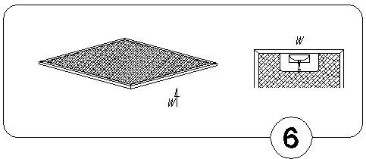2. Byte (fig. 6).
Så här tar du bort fettfiltret:
a) Ta av det nedersta skyddet genom att lossa spärren.
- Ta ut metallfettfiltret.

3.2. Kolfilter

1. Användning
Kolfilter används bara om spiskåpan inte är ansluten till ett utblåsrör till det fria.
Det aktiva kolfiltret kan absorbera lukt tills det är helt mättat. Kolfiltret kan inte rensas eller sättas tillbaka. Om det används ofta ska det bytas minst varannan månad eller oftare (se den elektroniska indikatorn för filtermättnad. Del 2.2).
2. Byte (bild 7)
- Ta bort metallfettfiltret.
- Stick in kolfiltrets nedersta låsanordningar i fettfilterramens invändiga skåra.
- Tryck på den översta delen av kolfiltret tills det låses på plats.
- Sätt tillbaka metallfettfiltret igen.
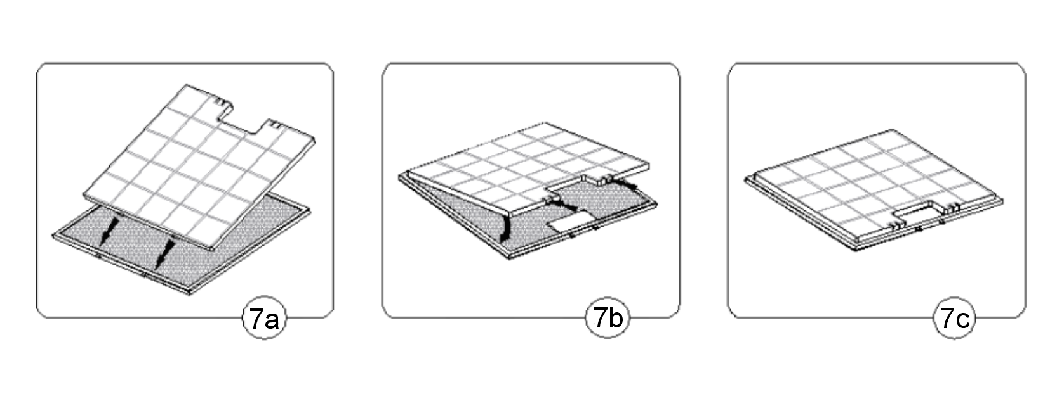
3.3. Lampor

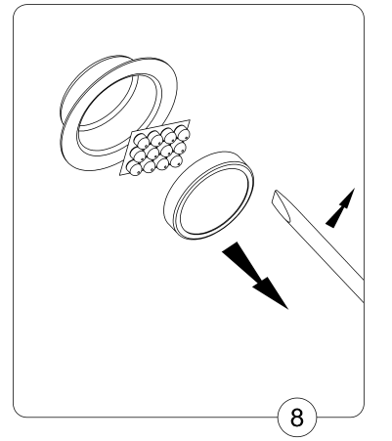
Belysningen består av fyra uttag, med 3 W dioder.

Gör så här när du ska byta dioder:
- Dra ut ringen ut halogenuttaget (Fig. 8) med hjälp av ett platt verktyg eller en skruvmejsel.
- Byt diodmodul. Använd en trasa eller en bit papper för att ta tag i diodmodulen.
- Sätt på ringen och glaset igen i omvänd ordning.

3.4. Rengöring

Vid normal rengöring av spiskåpan bör du undvika att använda:

- våt trasa eller svamp och rinnande vatten
- lösningsmedel eller sprit som kan göra lackerade ytor matta
- frätande medel, särskilt vid rengöring av rostfritt stål
- hårda, grova material.

Vi rekommenderar att du använder en fuktig trasa med ett neutralt rengöringsmedel.

Gram Norge A/S

Postboks 124
NO-2021 Skedsmokorset
Tel.: 22 07 26 30
www.gram.no
Gram Sverige AB

Smultronbacken 4A
SE- 135 62 Tyresö
Tel.: 040 38 08 40
www.gram.se
Gram Finland OY

PL 4640
FI-00002 Helsinki
Tel.: 020 7756 350
www.gram.fi

Gram A/S
Gejlhavegård 2B DK-6000 Kolding
www.gram.dk

